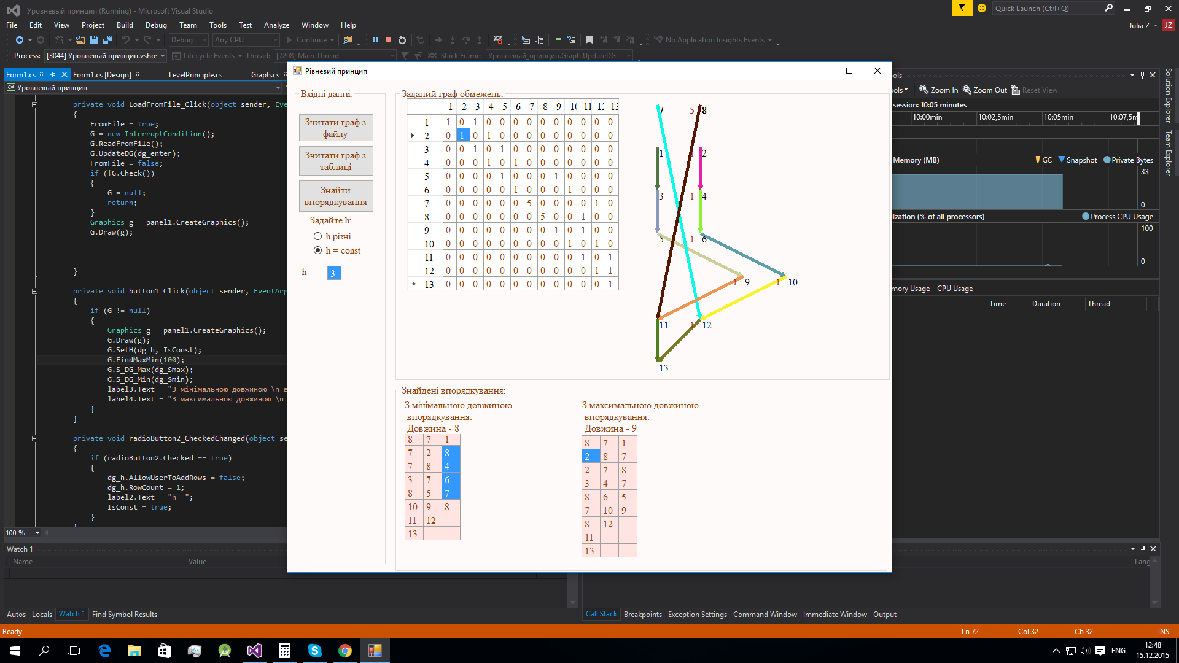

Откуда в правом двойка два раза?